Berg-Schueni

Freiburg – Düdingen, Staumauer/Camping

20. März 2025

Treffpunkt: Freiburg, Poya um 9.45 Uhr

Organisation: Silvia Stöckli, Tel. Mob. 079 645 97 14

Charakter: Einfache Wanderung durch den Viadukt von Freiburg

Wanderroute: Freiburg Poya – Grandfey Viadukt – Magdalena Einsiedelei – Ottisberg – Stilles Tal – Bonn – Schiffenen – Düdingen, Staumauer/Camping
Kürzung: Nach dem Bräteln Richtung Düdingen Dorf zu öV wandern

Wanderzeit: ca. 4 Std., 14.3 km, ↑ 302 m, ↓ 373 m

Ausrüstung: Kleidung für die entsprechende Wetterlage, Stöcke.

Verpflegung: Grillieren Feuerstelle «Stilles Tal». Bitte etwas Anfeuerholz mitnehmen

Anmeldung: bis Mittwoch, 19. März 2025
sil_stoeckli@hotmail.com oder 044 941 39 94

Fahrplan: Es ist stets ratsam, Abfahrtszeiten und Gleisbelegung zu kontrollieren.

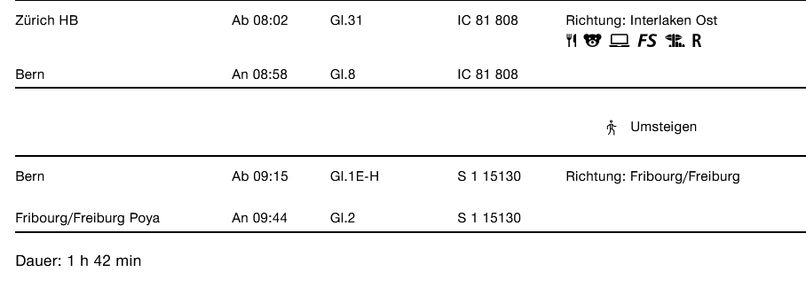

Rückfahrt: Ab Düdingen, Staumauer/Camping: ..00, ..27

Tickets: Ab Wohnort nach Freiburg Poya und retour ab Düdingen, Staumauer/Camping

Risiken und Haftung
Die Wandergruppe namens „Berg-Schueni“ ist eine Interessengemeinschaft ohne Rechtsform und verzichtet explizit auf eine Wanderleitung. Die Teilnehmer sorgen selbständig dafür, dass sie über eine der Wandertour angepasste Ausrüstung verfügen und beurteilen für sich selbst, ob ihre körperliche Verfassung bezüglich Trittsicherheit und Leistungsfähigkeit den Anforderungen entspricht. Teilnehmer, die Notfallmedikamente auf sich tragen, informieren sinnvollerweise ihre Wanderkameraden über deren Aufbewahrungsort und Anwendung für den Fall, dass sie sich nicht selbst damit versorgen können.
Der Abschluss einer Unfallversicherung und einer Privathaftpflichtversicherung zwecks Verminderung der persönlichen finanziellen Risiken liegt in der Verantwortung der Teilnehmer. Haftungsansprüche gegen den Organisator für Schäden an Personen und Sachen, die aus der Wandertätigkeit resultieren, sind ausdrücklich ausgeschlossen.

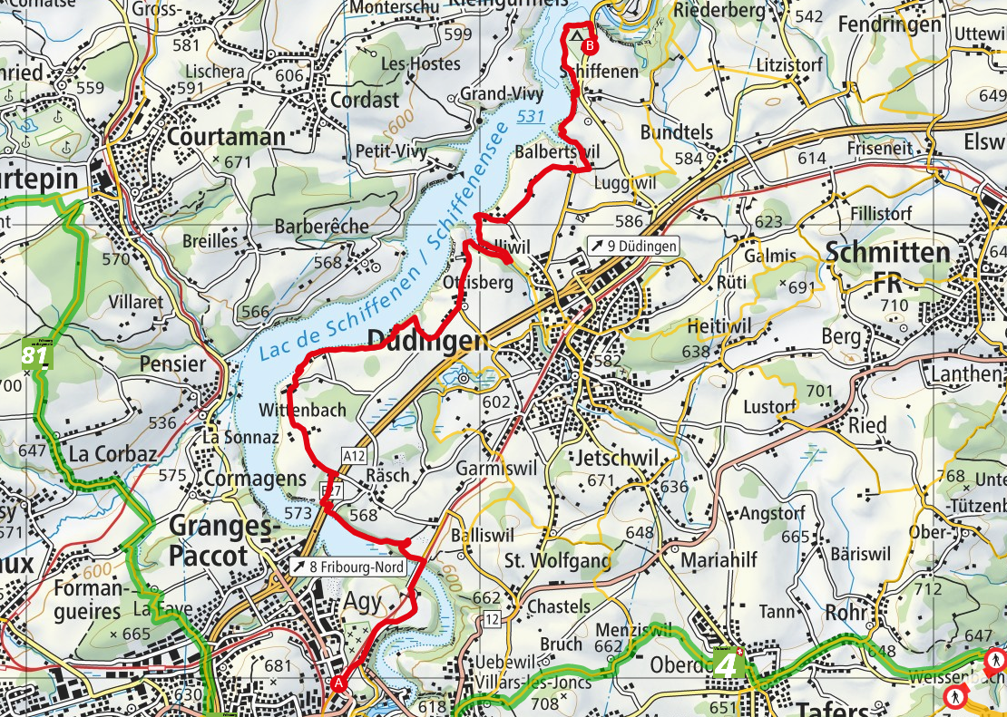

Feuerstelle


